**PROJET D’AMELIORATION DE LA CONNECTIVITE DANS LE NORD-EST NIGER**

**(PACNEN/FA)**

**Résumé du**

**Plan de Gestion de la Sécurité**

**(PGS)**

Jan 2025

L’UNITE DE COORDINATION PROJET D’AMELIORATION DE LA CONNECTIVITE DANS LE NORD-EST NIGER

(PACNEN/FA)

(VERSION PROVISOIRE)

**RESUME EXECUTIF DU PLAN DE GESTION DE LA SECURITE DU PROJET D’AMELIORATION DE LA CONNECTIVITE DANS LE NORD-EST NIGER**

Dans le cadre de l’amélioration du capital humain de ses populations en général et du milieu rural en particulier, le Gouvernement du Niger s’est doté du Programme de Résilience pour la Sauvegarde de la Patrie (PRSP) qui fait de la construction des infrastructures, un de ses axes importants. Pour les infrastructures routières qui revêtent un caractère hautement stratégique au regard de l’immensité du territoire, c’est la Stratégie Nationale des Transports (SNT), conforme à la Stratégie de Développement Durable et de Croissance Inclusive (SDDCI Niger 2035) qui pose « les principes de base d’un développement durable harmonieux pour les générations présentes et futures du Niger ». Cette stratégie traduit en réalité la volonté du Gouvernement de « bâtir un pays bien gouverné et pacifique ainsi qu’une économie émergente, fondée sur un partage équilibré des fruits du progrès ».

Pour y parvenir, et notamment en conformité avec les Objectifs du Développement Durable de doter le Niger d’une « Infrastructure de qualité, fiable, durable et résiliente, y compris une infrastructure régionale et transfrontière, pour favoriser le développement économique et le bien-être de l’être humain, en privilégiant un accès universel, financièrement abordable et équitable », le Niger a sollicité et obtenu de la Banque Mondiale le financement du Projet d’Amélioration de la Connectivité dans le Nord-Est du Niger (PACNEN). Il portera sur la reconstruction du tronçon « Tanout-Tiguidit » qui est une portion de la Route Nationale N°11-Nord qui fait partie du corridor transsaharien qui relie Alger à Lagos en passant par le Niger pour désenclaver deux importants chefs-lieux de région du pays à savoir Zinder et Agadez.

Pour assurer efficacement la mise en œuvre du PACNEN, le financement requiert le respect des procédures de la Banque mondiale en matière de sauvegarde notamment les NES N° 1 et NES N°4 qui exigent que les emprunteurs évaluent et gèrent les risques et impacts sociaux potentiels découlant des opérations financées par celle-ci, y compris les menaces contre la sécurité humaine, les conflits intercommunautaires ou interétatiques, ainsi que la criminalité ou la violence générale.

Le Projet d’amélioration de connectivité du nord-est Niger (PACNEN/FA), sans nul doute, une réponse structurelle à l’amélioration des conditions de vie des populations en soutenant les chaînes de valeurs agricoles et le commerce régional par l’amélioration des services de transport et de logistique rurale.

1. **Composantes du PACNEN/FA**

Les activités du PACNEN/FA sont organisées autour de 4 composantes :

* **Composante 1 : Reconstruction, entretien et amélioration de la sécurité le long du tronçon Zinder - Agadez de la route nationale n°11**

Cette composante est conçue pour soutenir la stratégie du gouvernement nigérien visant à améliorer la connectivité au sein du pays en facilitant la circulation en toute sécurité des personnes et des biens sur l'un des principaux axes routiers vitaux, à savoir la RN n°11 qui relie la partie sud du pays aux régions du nord. Elle est structurée autour de deux sous-composantes à savoir :

* + **Sous-composante 1.1** : Reconstruction et entretien de la section Zinder – Agadez avec comme activités principales (i) la réhabilitation du tronçon routier de 226 km entre Tanout et Tiguidit ; et (ii) la gestion et l'entretien basés sur les performances du tronçon routier de 425 km entre Zinder et Agadez.

* + **Sous-composante 1.2** : Programme d'amélioration de la sécurité routière le long du tronçon routier Zinder – Agadez pour renforcer entre autres la capacité de l'Agence Nigérienne pour la Sécurité Routière (ANISER) et améliorer les conditions de sécurité routière du tronçon Agadez-Zinder sur la base de la meilleure "approche de système sûr" international.
* **Composante 2 : Amélioration de l'accessibilité et des infrastructures communautaires le long de la route nationale n°11**

Cette composante renforcera le climat et la résilience économique des populations vivant le long du tronçon Zinder - Agadez de la RN N°11 en finançant environ 100 km de routes d'accès rurales, de petites infrastructures communautaires le long de la zone d'influence du projet, et des activités de renforcement des capacités pour consolider les connaissances et les compétences des femmes.

* **Composante 3 : Soutien à la gestion et à la mise en œuvre des projets**

Cette composante financera la gestion globale du projet et la coordination des activités, les activités visant à prévenir et à atténuer les risques d'ESE/SH et de violence contre les enfants (VAC) liés aux chantiers de travaux de génie civil du projet, ainsi que l'évaluation et la gestion des risques pour la sécurité humaine (y compris la traite des êtres humains). Elle est bâtie autour de deux sous-composantes à savoir :

* + **Sous-composante 3.1** : Gestion du projet qui comprendra entre autres : (a) la rémunération du personnel clé de l'unité de coordination du projet (UCP) ; (b) les audits financiers externes ; (c) les frais de fonctionnement (y compris des couts liés au matériel roulant nécessaire pour implémentation du projet) ; (d) les frais d'assistance technique et de formation ; (e) acquisition de mobilier et d'équipement de bureau ; (f) le suivi et l'évaluation ; (g) le contrôle de la conformité des garanties environnementales et sociales (personnel, déplacements et autres ressources) ; (h) les études impact du projet ; et (i) la préparation et la mise en œuvre d'un plan de gestion de la sécurité ; et (j) l'évaluation du cadre juridique de protection des données, conformément aux bonnes normes internationales, et la mise en œuvre de mesures d'atténuation et/ou de recommandations spécifiques au projet.
  + **Sous-composante 3.2**: surveillance de l’Exploitation et des Abus Sexuels (EAS), du harcèlement sexuel (HS) et des risques de traite des êtres humains. Cette sous-composante financera des activités destinées à prévenir et à atténuer le risque d'EES/SH et les risques d'ACC liés aux sites de travaux de génie civil du projet, ainsi que leur suivi. Aussi, elle financera également le renforcement des capacités du personnel du projet sur les préoccupations liées à la surveillance des risques de traite des êtres humains le long du corridor.
* **Composante 4 : Composante intervention d'urgence.**

Suite à une crise ou une urgence éligible, le bénéficiaire peut demander à l'association de réaffecter les fonds du projet pour soutenir l'intervention d'urgence et la reconstruction. Cette composante puiserait dans les ressources non engagées au titre du projet d'autres composantes du projet pour couvrir les interventions d'urgence. Un manuel de mise en œuvre du projet de la composante d’intervention d'urgence, acceptable par l'Association, pour la mise en œuvre du plan intervention d'urgence, sera préparé et constitue une condition de décaissement pour cette composante

1. **Arrangement institutionnel de mise en œuvre du PACNEN**

Le dispositif institutionnel de mise en œuvre du PACNEN comprend :

* Le **Comité de Pilotage** dont la présidence est assurée par le Ministre de l’Equipement ou son représentant *et la vice-présidence par le Ministre des Transports ou son représentant. Les attributions sont :*
  + *(i) donner une orientation stratégique générale et assurer le contrôle de l’exécution des Projets ;*
  + *(ii) assurer la communication et la coopération entre les parties prenantes ;*
  + *(iii) approuver les programmes et budgets annuels des Projets et*
  + *(iv) examiner les rapports d’état d’avancement des travaux et les rapports d’audit.*
* Le **Comité technique** *avec pour président le Secrétaire Général du Ministère des Transports et de l’Equipement, pour Vice-président, le Secrétaire Général Adjoint du Ministère des Transports et de l’Equipement et pour Rapporteur, le Coordinateur National de l’Unité de Coordination. Les attributions du comité technique sont de :*
  + *(i) préparer les plans de travail et les budgets annuels des Projets ;*
  + *(ii) veiller au respect du calendrier des activités programmées.*
  + *(iii) suivre l’évolution des indicateurs de performances définis dans le Projet.*
  + *(iv) suivre et rendre compte régulièrement, aux ministères techniques et aux bailleurs de fonds concernés, de l’état d’avancement de l’exécution des Projets.*
  + *(v) suivre la mise en œuvre de l’application des recommandations des missions d’évaluation ou de supervision ainsi que des études réalisées dans le cadre des Projets.*
  + *(vi) proposer toutes solutions nécessaires à la bonne exécution des Projets*.
* L’**Unité de Coordination du Projet**[1] *qui est l’équipe d’exécution organisée autour du Coordonnateur National, d’un responsable administratif et financier de spécialistes (Passation des marchés, Sauvegarde Environnementale, Sauvegarde Sociale, Suivi-Evaluation, Violence Basées sur le Genre), de Comptable et assistants. Les attributions de l’UCP sont :* 
  + *(i) assurer la gestion fiduciaire des Projets ;*
  + *(ii) assurer le suivi et évaluation des activités des Projets et préparation des rapports d'avancement et des rapports de suivi et d'évaluation des Projets ;*
  + *(iii) assurer la conformité des activités aux instruments de sauvegarde pour les projets et*
  + *(iv) assurer la coordination avec les autres parties prenantes sur la mise en œuvre des Projets.*
* Les **Services bénéficiaires** *sont des structures administratives existantes relevant des Ministères en charge de l’équipement, des transports, de l’Agriculture et de l’Elevage, de l’Hydraulique et l’Assainissement, de l’Education Nationale et de la Santé.*
* Les **Structures d’Appui** *sont la Direction Générale de la Programmation du Développement/Ministère chargé du Plan, la Direction Générale de la Promotion de la Femme et du Genre/Ministère de la population, le Bureau National d’Évaluation Environnementale (BNEE)/Ministère en charge de l’environnement et la Direction Générale du Contrôle des Marchés Publics et des Engagements Financiers/Ministère des Finances et les Collectivités Territoriales/Ministère en charge de l’intérieur.*

1. **Zone d’intervention du PACNEN/FA**

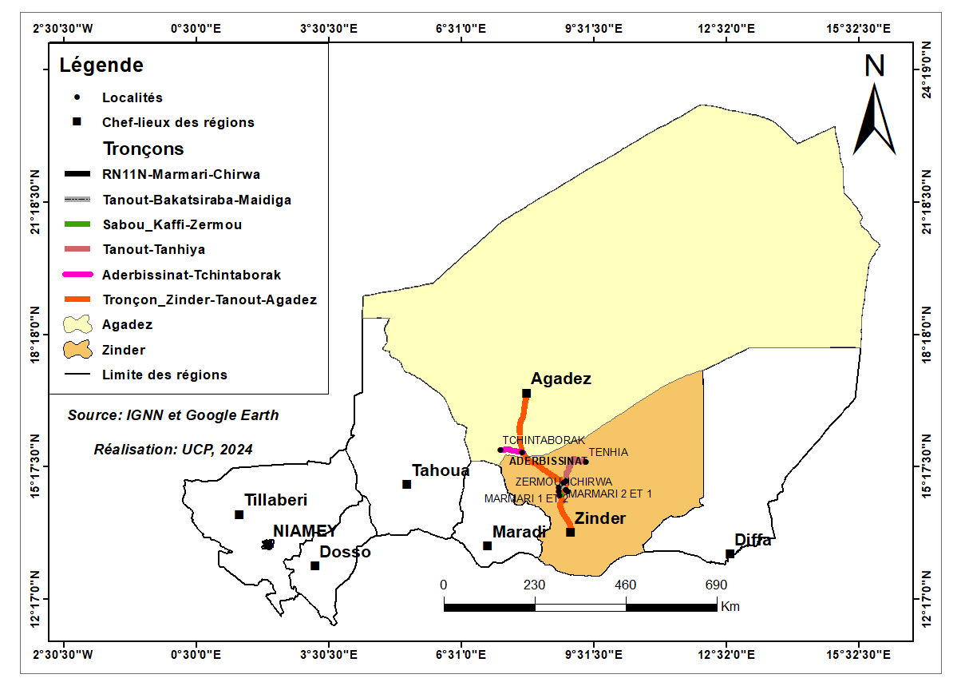

1. **Dispositions clés du plan de gestion de la sécurité**

Le Plan de Gestion des Risques de Sécurité (PGS) vise à définir l'organisation et les dispositifs nécessaires pour anticiper et mettre en œuvre les actions de protection destinées à garantir la sécurité des personnels impliqués dans le projet. Il répond aux défis posés par l’insécurité dans le pays, en particulier dans les zones d’intervention du projet PACNEN/FA.

Ce plan poursuit deux objectifs principaux :

1. **Établir un cadre organisationnel et opérationnel** permettant de réagir efficacement aux risques de sécurité potentiels, incluant des procédures et une planification systématique.
2. **Protéger les ressources humaines et matérielles du projet**, incluant le personnel, les prestataires et les infrastructures, face aux menaces identifiées.

**De manière spécifique, le PGS vise à :**

* **Promouvoir une culture renforcée de la sécurité**, en réduisant les vulnérabilités et en augmentant les capacités d'adaptation face aux menaces et risques ;
* **Déployer un dispositif de gestion des risques opérationnel**, adapté aux zones d’intervention présentant des niveaux de risque moyen à élever, afin de minimiser les impacts sur les activités du projet ;
* **Renforcer la responsabilisation des parties prenantes**, en sensibilisant les acteurs aux risques liés à leurs activités et en instaurant une gouvernance claire de la sécurité ;
* **Garantir la conformité réglementaire**, en alignant les actions du projet avec les lois, règlements et normes en vigueur ;
* **Prévoir des ressources adéquates dès la phase de planification**, afin de garantir la mise en œuvre des mesures de sécurité ;
* **Évaluer régulièrement les menaces et l’efficacité des mesures adoptées**, en maintenant une mise à jour continue des informations sur les risques et des stratégies de gestion.

En adoptant cette approche, le PGS assure une réponse proactive et structurée aux enjeux de sécurité, tout en contribuant à la pérennité et au succès des activités du projet PACNEN/FA.

1. **Atténuation des risques à travers la conception du projet ;**
2. **Atténuation des risques par la structure organisationnelle permettant une responsabilité de sécurité**
3. **Atténuation des risques par des partenariats de sécurité en réseau ;**
4. **Atténuation des risques par la standardisation des procédures**

Le niveau de risque sur le plan de sécurité dans les zones du PACNEN/FA est présenté dans le tableau ci-dessous.

|  |  |  |
| --- | --- | --- |
| **Niveau de risque de sécurité** | **Description du niveau des risques de sécurité** | **Zones du PACNEN/FA concernées** |
| **Jaune** | Niveau de risque relativement modéré dans toute la région *(Pourra devenir substantiel dans certaines zones avec présence croissante des groupes armés non étatiques qui ont récemment créé une incidence dans la ville)* | La région d’Agadez |
| **Orange** | Niveau de risque relativement substantiel | La région de Zinder |

Le PGS est un des instruments environnementaux et sociaux préparés par l’UCP pour satisfaire les exigences environnementales et sociales de la Banque mondiale, ainsi que pour assurer la conformité avec les lois et réglementations de la République du Niger. Les autres instruments sont :

1. Plan d’Engagement Environnemental et Social (PEES)
2. Plan VBG/AES/HS ;
3. Plan de Mobilisation des Parties Prenantes (PMPP) ;
4. Plan de Gestion de Main d’œuvre (PGMO) ;
5. Cadre de Gestion Environnemental et Social (CGES) ;
6. Cadre de Réinstallation (CR).

1. Assure la coordination de deux projets à savoir le PMRC et le PACNEN